PT LAPI GANESHA UTAMA
Bekerja sama dengan Lab IoT & Fisika Institut Teknologi Bandung

Pembagian Persiapan Instalasi RU IV Cilacap
Siapa menyiapkan apa sebelum mobilisasi & pemasangan GLD di RU IV Cilacap — dikelompokkan per pihak: LGU/ITB (rekayasa & supervisi), Pertamina RU IV (lokasi, izin, infrastruktur), dan Pelaksana Instalasi RU IV — tim/kontraktor yang ditetapkan RU IV (eksekusi fisik). RU IV telah menyatakan bersedia mendukung penuh pelaksanaan instalasi.

Document Control
Nomor dokumen | LGU/GLD/INSTALASI-PEMBAGIAN/2026-001
Revisi | 1.5
Tanggal | 1 Oktober 2026
Status | Draf kerja — untuk koordinasi PT Pertamina Patra Niaga, RU IV Cilacap
Disiapkan oleh | PT LAPI Ganesha Utama, bersama Lab IoT & Fisika Institut Teknologi Bandung
Ditujukan kepada | PT Pertamina Patra Niaga — RU IV Cilacap

Arah kerja yang sudah diputuskan. Kombinasi uji chamber gas (dioperasikan di kantor kilang, non-area proses) dan instalasi permanen di lokasi non-ATEX (dibatasi hanya di lokasi yang tidak memerlukan ATEX). Lokasi instalasi permanen sudah dikonfirmasi Pertamina: area aman di perimeter Sulfur Recovery Unit (SRU), bukan di dalam unit proses. Uji lapangan sementara/non-permanen tidak ditempuh.

Status keseluruhan. Survey lokasi (9–10 Agustus) sudah selesai. Instalasi fisik dan commissioning belum dimulai — beberapa item di bawah masih harus ditutup sebelum tanggal mobilisasi dapat ditetapkan.

1. Lokasi & Klasifikasi Area
LGU & ITB | Pertamina RU IV | Pelaksana Instalasi RU IV
• Basis desain mounting (pelat mounting U-bolt 2"/DN50) pada tiang baru pipa galvanis 2" yang ditanam & dicor — tanpa bor/las struktur existing SELESAI  • Gambar CAD (STEP/OBJ) tersedia sebagai acuan fabrikasi pelaksana SELESAI | • Dokumen klasifikasi area tertulis resmi (HSE/Engineering) untuk titik pasang di perimeter SRU — lokasi sudah pasti, dokumen formal menyusul DALAM PROSES  • Penetapan titik pasang detail per unit GLD/CH/Gateway, termasuk rute kabel & tinggi kerja SURVEY ADA, DETAIL BELUM DIKUNCI | • Verifikasi lapangan titik tiang (kondisi tanah, utilitas bawah tanah) & shop drawing berdasar desain LGU MENUNGGU PENETAPAN PELAKSANA  • Konfirmasi pelat mounting U-bolt pada tiang vertikal baru, bersama tim desain LGU sebelum fabrikasi PERLU KONFIRMASI

2. Dokumen, Izin & Keselamatan Kerja
LGU & ITB | Pertamina RU IV | Pelaksana Instalasi RU IV
• Draft JSA/HSE sebagai acuan awal (belum menggantikan TRA/JSA resmi RU IV) TERSEDIA (DRAFT)  • Checklist kesiapan instalasi lengkap sebagai referensi kerja bersama TERSEDIA | • Mengesahkan TRA/JSA spesifik titik pasang (SIMOPS, bahaya listrik 24VDC, kerja tinggi, energize/commissioning) BELUM DISAHKAN  • Menerbitkan izin kerja, izin masuk personel, dan surat masuk barang WAJIB SEBELUM MOBILISASI  • Menetapkan tim/kontraktor pelaksana instalasi RU IV & mengonfirmasi kompetensi K3-nya PERLU PENETAPAN  • Menyepakati daftar kontak PIC (operasi/HSE/control room/IT) & jalur stop-work PERLU DIISI | • Menyediakan personel kompeten (termasuk kerja di ketinggian untuk tiang CH/mast Gateway) & metode kerja aman MENUNGGU PENETAPAN PELAKSANA  • Mengikuti toolbox meeting, APD, LOTO, gas test, dan koordinasi control room sesuai prosedur RU IV PERLU RENCANA KERJA  • Berpartisipasi dalam pengesahan TRA/JSA sebagai pelaksana fisik MENUNGGU

3. Perangkat, Mekanik & Bracket
LGU & ITB | Pertamina RU IV | Pelaksana Instalasi RU IV
• Unit GLD (3 unit RU IV + 1 cadangan), firmware & AI on-device sudah siap SIAP, VERIFIKASI PRA-MOBILISASI  • Spesifikasi tiang, pelat mounting U-bolt, fastener, kabel & BoQ disusun dalam dokumen Spesifikasi Material rev 1.4 SELESAI  • Supervisi teknis/QA selama pemasangan fisik & terminasi elektrikal spesifik-GLD SIAP DILAKSANAKAN | • Menyetujui pemasangan tiang baru (galian & cor) di titik pasang perimeter SRU MENUNGGU KONFIRMASI  • Menyediakan material instalasi sesuai Spesifikasi Material (tiang, cor, pelat & U-bolt, kabel, PSU, grounding) RU IV MENDUKUNG PENUH | • Galian & pengecoran tiang, fabrikasi & pemasangan pelat mounting sesuai desain & spesifikasi LGU MENUNGGU PENETAPAN PELAKSANA  • Menyediakan alat kerja, kunci, dan fastener sesuai spesifikasi yang diberikan DETAIL FASTENER TERBUKA  • Melaksanakan pemasangan fisik GLD & Cluster Head di titik yang sudah ditetapkan BELUM DAPAT DIMULAI

4. Catu Daya & Kabel
LGU & ITB | Pertamina RU IV | Pelaksana Instalasi RU IV
• Spesifikasi catu daya 24VDC ≥1A per unit GLD sudah ditetapkan SELESAI  • Terminasi elektrikal spesifik-GLD, energize, dan commissioning SIAP DILAKSANAKAN | • Menyediakan sumber 220VAC/titik catu daya 24VDC di lokasi pasang, termasuk proteksi & titik isolasi/LOTO; memilih skema PSU per titik atau PSU pusat PERLU KONFIRMASI TITIK  • Menyediakan jalur kabel dari sumber daya ke titik pasang GLD/CH MENUNGGU KONFIRMASI | • Instalasi PSU, jalur kabel 24VDC (ukuran per Spesifikasi Material §4), terminasi mekanik, dan identifikasi kabel MENUNGGU PENETAPAN PELAKSANA  • Menerapkan LOTO selama pekerjaan instalasi kabel & catu daya MENUNGGU RENCANA KERJA

5. Jaringan & Server
LGU & ITB | Pertamina RU IV | Pelaksana Instalasi RU IV
• Setup PC server, MQTT broker, adapter MQTT→backend, dan dashboard SIAP DIKONFIGURASI  • Router LGU sendiri di ruang Gateway (Gateway → router via Wi-Fi 2,4 GHz, router → PC via LAN), tanpa internet — jaringan GLD independen dari intranet kantor SUDAH DIRANCANG  • Uji lokal & acceptance test sebelum serah terima (konfigurasi node/CH/Gateway, broker, backend, dashboard) CHECKLIST HARI-H DISIAPKAN | • Menyediakan PC server fisik di ruang server lokal, ruang Gateway di dekatnya (Gateway di dalam ruangan, antena di mast luar), 220VAC & UPS MENUNGGU PENGADAAN  • Bila dashboard dibuka ke intranet kantor: review keamanan oleh IT RU IV (endpoint API/dashboard saja, NIC kedua) REVIEW FORMAL TERBUKA | • Mast antena Gateway (pipa 2" 6 m, dicor), kabel koaksial LMR-400 ≤15 m + penangkal petir, dan kabel Cat6 router ↔ PC server MENUNGGU PENETAPAN PELAKSANA

6. Koordinasi & Commissioning Hari-H
LGU & ITB | Pertamina RU IV | Pelaksana Instalasi RU IV
• Memimpin energize & uji fungsional bersama HSE/control room SIAP DILAKSANAKAN  • Menyusun kriteria acceptance test (telemetri, alarm/clear, Area+Equipment, rollback) SUDAH DISUSUN  • Menyerahkan log commissioning, konfigurasi akhir, dan foto titik pasang ke RU IV SIAP DILAKSANAKAN | • Menyediakan PIC operasi/HSE/control room saat hari-H PERLU DIISI  • Menyetujui rencana energize & uji, serta menandatangani berita acara commissioning MENUNGGU JADWAL | • Hadir sebagai pelaksana fisik hari-H, siap dikoordinasikan LGU/HSE selama commissioning MENUNGGU PENETAPAN PELAKSANA

7. Lampiran — Bukti Desain & Kesiapan Fisik
Dua jalur desain casing/enclosure berjalan paralel — jangan disamakan. Casing v2 (bracket U-bolt) adalah desain yang menjadi acuan instalasi Cilacap saat ini. Casing v3 adalah desain cadangan (contingency) yang sedang dikembangkan khusus untuk keperluan sertifikasi ATEX — disiapkan berjaga-jaga apabila v2 tidak lolos pengujian ATEX. V3 masih tahap progress, belum menggantikan v2 untuk instalasi.

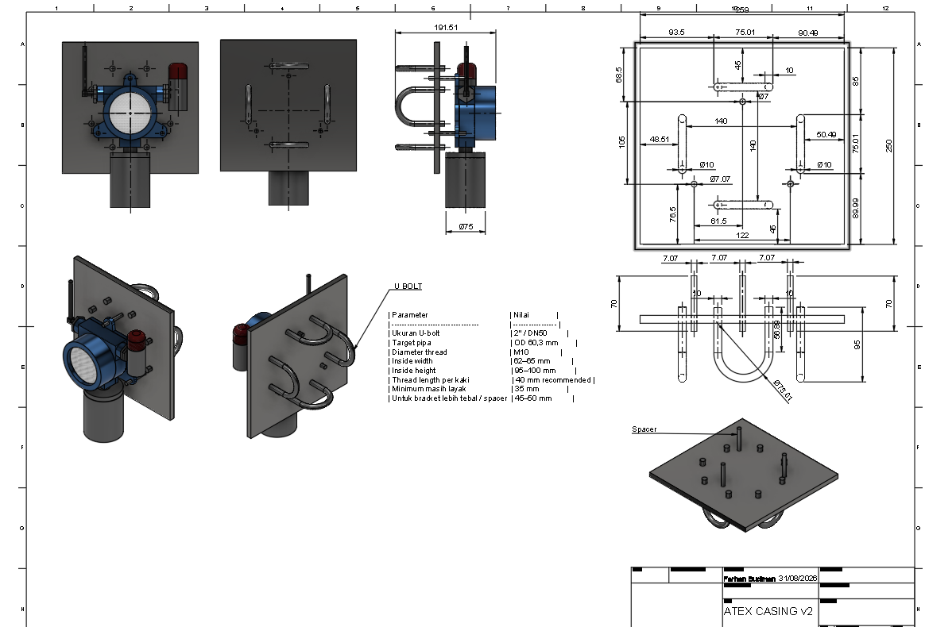
Gambar kerja CAD — Bracket Mounting L + U-Bolt (“ATEX Casing v2”, Farhan Budiman, 31 Agustus 2026)
Lembar kerja lengkap: 3 pandangan ortografik unit terpasang di bracket, dimensi leher casing (Ø75mm, tinggi 191,51mm), tabel parameter U-bolt (ukuran 2″/DN50 untuk pipa OD 60,3mm, thread M10), pelat mounting 250×250mm dengan opsi spacer. Ini basis desain LGU untuk pelaksana instalasi — fabrikasi & verifikasi lapangan final tetap tanggung jawab pelaksana instalasi RU IV.
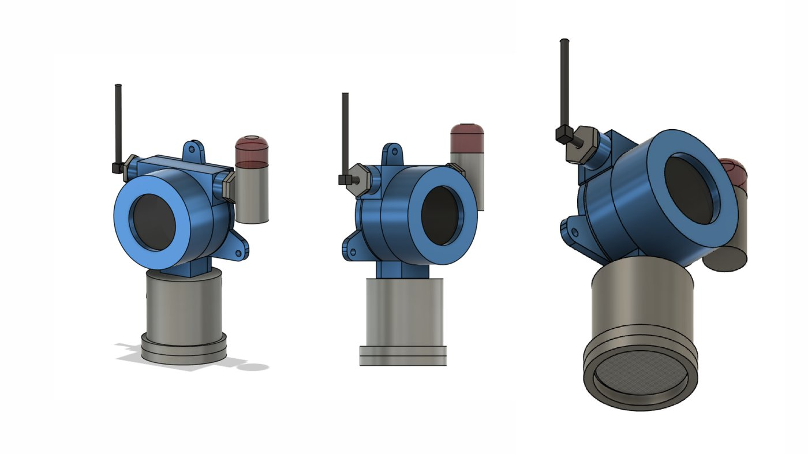
Desain Cadangan — “ATEX Casing v3”, Render Isometrik (8 September 2026, progress)
Bukan pengganti desain v2 — ini jalur desain cadangan (contingency) yang disiapkan khusus untuk kebutuhan sertifikasi ATEX, berjaga-jaga apabila desain v2 (bracket di atas) ternyata tidak lolos pengujian ATEX. Desain utama yang berjalan untuk instalasi Cilacap saat ini tetap v2. Status: dalam progress, belum final.
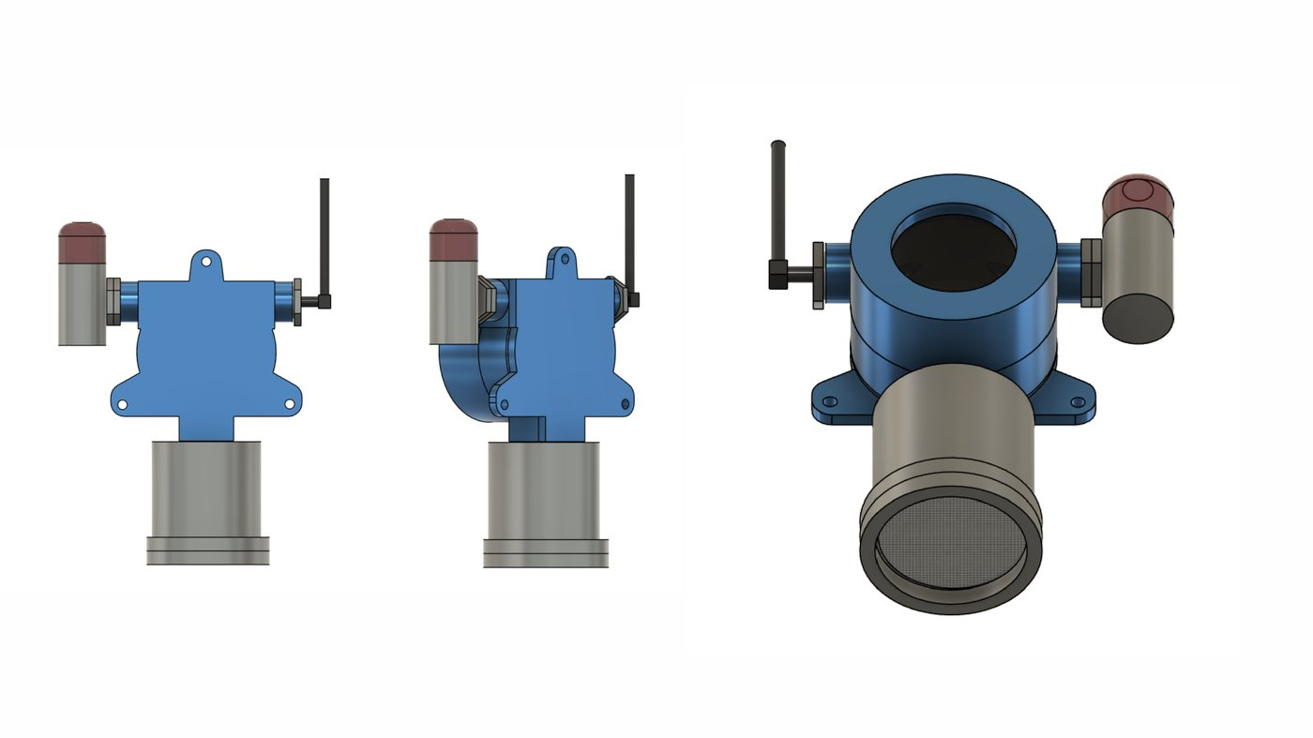
Pandangan Depan / Samping / Isometrik — ATEX Casing v3 (progress)
Menunjukkan tata letak flange mounting bawah, port antena, dan port modul alarm pada badan enclosure — iterasi desain yang sedang dikembangkan paralel sbg mitigasi risiko sertifikasi, bukan desain final yang dipakai instalasi.
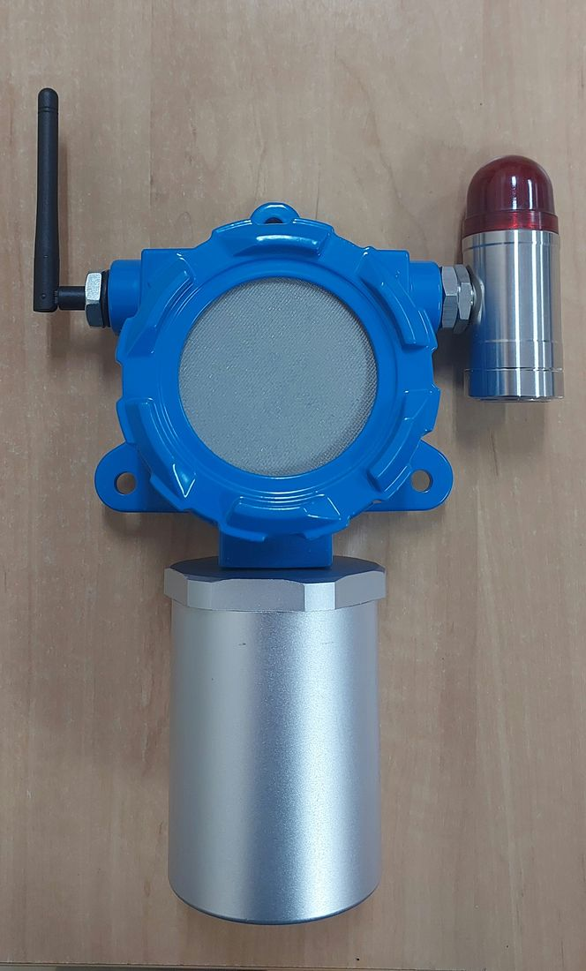
Foto Prototipe Fisik GLD — Hasil Rakitan
Unit GLD nyata (motherboard + modul sensor + tutup mesh + casing + antena + modul alarm) — sesuai desain CAD casing di atas. Menunjukkan kesiapan unit fisik, bukan render semata.
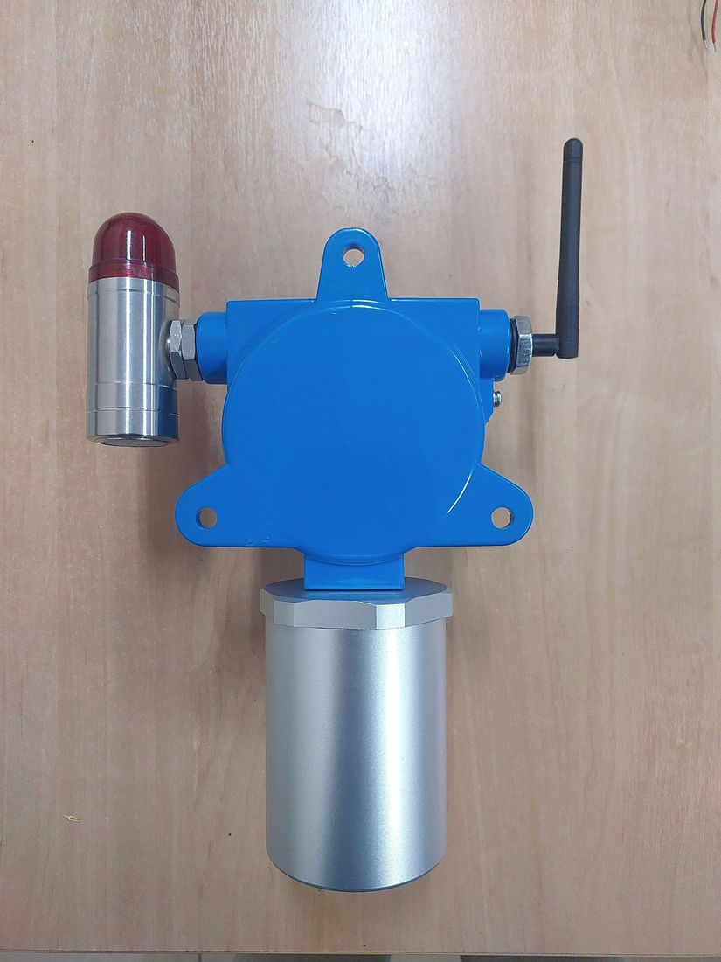
Tampak Belakang — Flange Mounting
Pelat mounting 4-lubang pada badan casing, sesuai dgn pelat bracket U-bolt pada desain CAD — ini adalah interface fisik yang akan dipakai pelaksana untuk pemasangan ke tiang baru di lokasi (perimeter SRU).
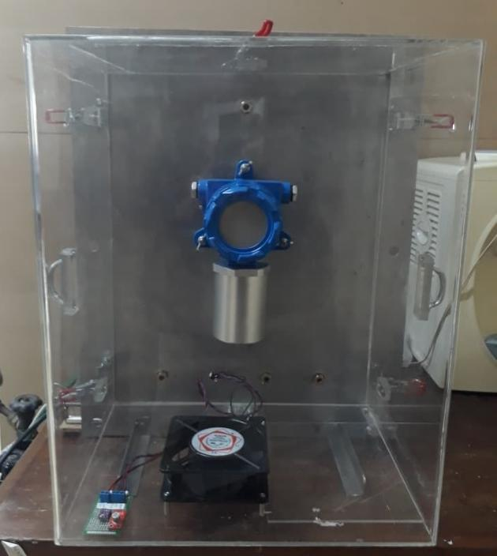
Gas Test Chamber Portable — GLD Terpasang di Dalam Chamber
Chamber akrilik dengan GLD dipasang di tengah, kipas sirkulasi udara di bagian bawah, dan modul sensor terpisah — dipakai untuk pengambilan dataset gas & pelatihan model AI on-site. Sumber: Sumber Dokumen/LAPORAN PROGRESS CHAMBER GAS.pdf.
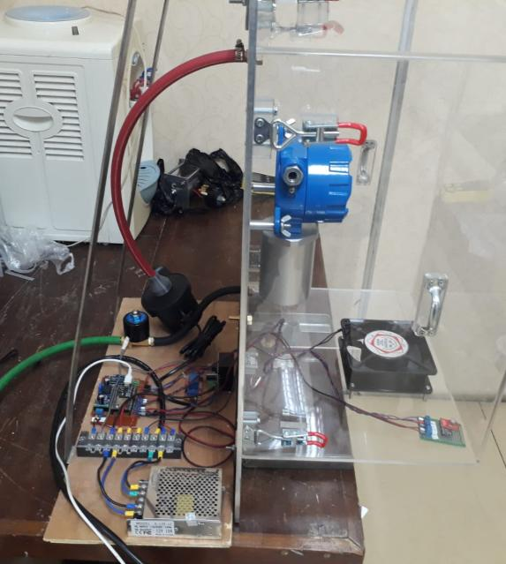
Setup Lengkap — Chamber + Elektronik Kontrol
Tampilan keseluruhan: chamber akrilik, GLD terpasang, papan kontrol (solenoid valve, pompa, relay, PSU) di sisi kiri, kipas sirkulasi di sisi kanan.
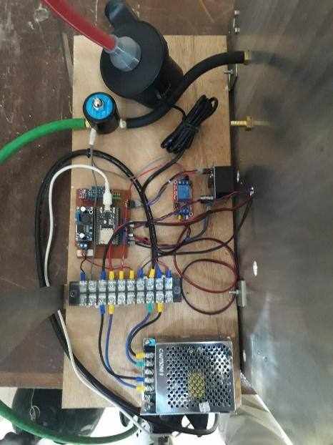
Papan Kontrol — Pompa, Solenoid Valve & Relay
Solenoid valve untuk kendali aliran gas presisi, pompa hisap dgn kendali duty cycle (PWM), relay, dan PSU step-down — dikendalikan dua arah secara real-time via serial ESP32.
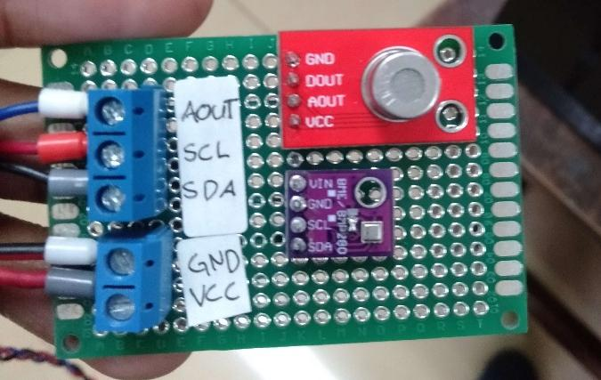
Board Sensor — TGS2610 & BME280
Modul sensor gas TGS2610 dan sensor suhu/tekanan/kelembapan BME280 — dipakai untuk pengukuran komparatif kondisi internal vs eksternal chamber selama pengujian.

8. Alur Kerja Chamber Uji Gas
Chamber bekerja sebagai satu sistem kendali-dan-ukur tertutup: gas dialirkan secara terkontrol, kondisi di dalam chamber dipantau dua sensor sekaligus, dan seluruh proses dikendalikan real-time dari ESP32 — hasil pengukurannya menjadi dataset untuk melatih model AI GLD.
(1) 1. Alirkan gas — Solenoid valve membuka/menutup presisi untuk memasukkan gas uji ke dalam chamber. → (2) 2. Sirkulasikan udara — Pompa hisap dgn kendali duty cycle (PWM) mengatur dinamika aliran udara di dalam chamber. → (3) 3. Ukur kondisi — 2× BME280 (eksternal vs internal) mengukur suhu/tekanan/kelembapan secara komparatif; TGS2610 memantau konsentrasi gas spesifik. → (4) 4. Kendali & baca real-time — ESP32 mengendalikan valve/pompa dan membaca seluruh sensor dua arah, live via serial interface. → (5) 5. Dataset & training — Data terekam dipakai untuk melatih model AI klasifikasi gas GLD sesuai kebutuhan RU — lanjut ke inject firmware.
Alur ini adalah operasi internal chamber (bagaimana satu sesi pengujian gas berjalan). Alur yang lebih luas — chamber dibawa ke lokasi kilang, dataset diambil, model dilatih, lalu di-inject ke firmware GLD — dijabarkan di Laporan Perkembangan Field Testing & Sertifikasi, dan berlaku sbg pola standar utk semua RU (bukan hanya Cilacap). Sumber teknis: Sumber Dokumen/LAPORAN PROGRESS CHAMBER GAS.pdf.

